212166-給桃園地方法院執行處-翁文霸事務官-第1個掌聲及公佈與陳文旺之停戰宣言-112-06-04-昨訪客1308人次

本人5月22日提出債務人異議之訴，法院23日即駁回強制執行，值得大家給桃園地方法院執行處一個掌聲。

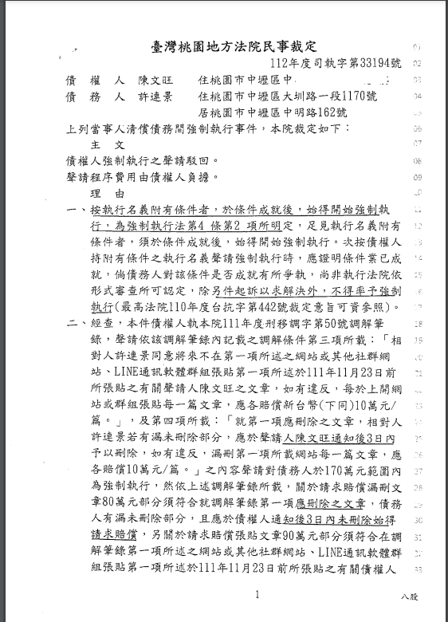

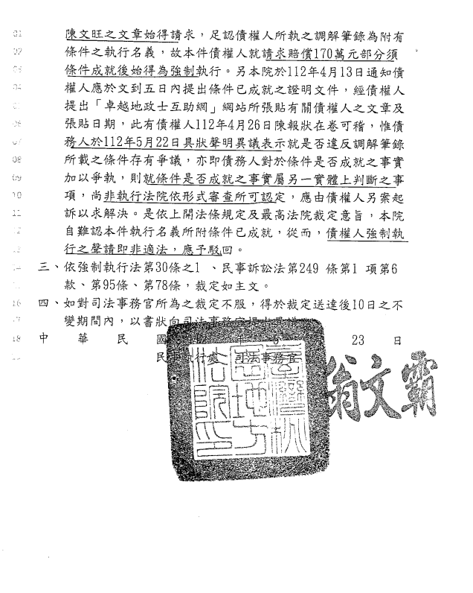

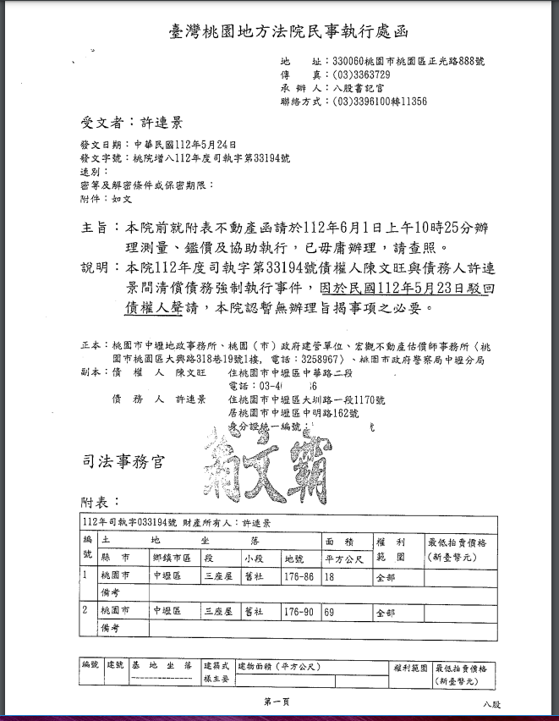

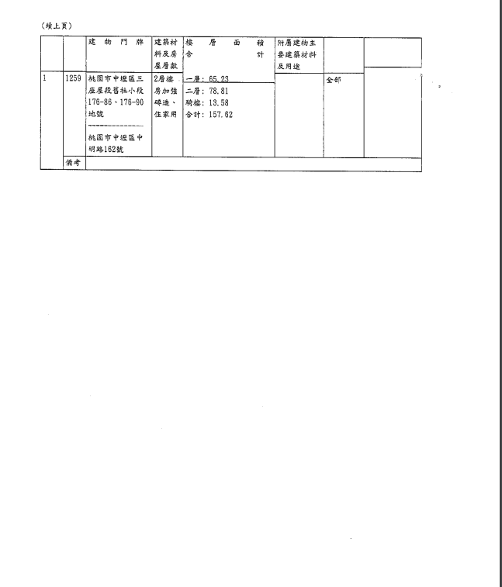

壹、事實概述
1.111-11-23刑事自訴案在林其玄法官努力下促成和解(見卓越地政士互助網211280檔案)。
2.111-12-14陳文旺(簡稱陳君)以有8檔案未刪為由再起訴本人。
3.本人即開始再評論回應其對本人之所作所為。
4.112-04-13收到法院4月7日查封本人事務所之房地。
5.陳君4月10日撤回起訴，是因其依調解筆錄為執行名義，已形式取得170萬元債權，而查封本人事務所之房地。
5.本人以為是起訴本人之假扣押所以不介意(陳已提3次狀子)。
6.本人公開貼網，限一個月內塗銷查封，否則到法院起訴其違背本會章第25條規定：理事長之任期以一次為限，不得連任。
7.112-05-16-又收到6月1日要貼封條及超額查封元大帳戶。
8.112-05-18-本人才提出債務人異議之訴，同時去閱卷，才得知其係以調解筆錄為執行名義，同時撤回原起訴。
9.112-05-19-請教好友律師，其非常頭痛謂怎會簽此和解書。
10.由於其謂最近很忙所以就没有委任他。
11.5月20日另找律師並委任他，其亦有難色主張和解為上策。
12.律師因資料多，所以只能查封時封條貼比較不明顯的地方。
13.對我而言本案被查封並不是恥辱，是光榮之紀錄且會貼網。
14.記者朋友也多次考慮召開記者會-小心調解筆錄會讓您走投無路？地政士要小心以此為鑑。
15.我的訴求對象不是法院及法官，而是突顯誠信與狡詐並接受社會公評-小心調解筆錄比判決書更恐怖。
16.但本人仍不信公理不在，乃於5月22日自行再第2提異議之訴，尤其是願提出170萬元供擔保，而申請暫緩強制執行。
17.收到法院之撤銷強制執行，令人相當意外，連170萬元都免了，直接撤銷強制執行，亦相當符合本人異議之拙見。
18.尤其是其撤回之理由，完全符合本人對法體系之之認知。
19.只是2位律師並未告知此基本之對策，只說筆錄與判決具有同一效力，並未告訴補救之道，才使我手足失措，只能以尼采說：受苦的人没有悲觀之權利自勉之。
20.5月22日異議，23日就作出令人相當信服之裁定值得讚佩。
21.本人已74歲很少上法院此次3件上了法院，對法官之印象是良好，陳君如再告我，我也決定不要請律師，只要誠實以告即可，正派的人據實陳述就是最好的答辯，該負責任就負。
22.刑事和解本人為文感謝林其玄法官(211280檔案)，和解當下我走向陳君及楊律師表達歉意，也希望他好好帶領公會。
23.没想到111-12-14其又找理由興訟，一篇未刪要賠10萬元，合計主張80萬元，再笨的人也不會故意不刪，令人相當遺憾。
24.本人一再強調是公益事就要透明化處理，只要告我本人一定將雙方之資料公開在陽光下接受檢驗。
25.由於再興訟本人就會評論，後來才衍生陳君向公會檢舉本人要移送懲戒之案件。
26.112-04-26-公會討論懲戒案，據聞只過半數多1票，陳君即於清晨01:16於公會之群組貼文憤而辭職。
27.112-05-04-公會婉留無效乃通過陳君辭第13屆理事長及理事。
28.112-06-15-公會將繼續討論有關懲戒許連景之檢舉案。
貳、公開宣佈停戰
1.陳君在邱秀珠及温俊富之律師事務所當助理就認識。
2. 温俊富律師亦是本人碩士信託論文之指導教授之一。
3.所以我們在地院民事時皆曰以前是朋友無怨無仇。
4.只是111-03-09-之選舉如800多會員接到未具名之「正義信┘。
5.本人是桃園公會2次最優秀會員，第5屆本人是常務監事，是促成全國第一個購置會館的公會之重要推手之一。
6.本人擔任過中壢市公所之調解委員，市府之調處委員，亦是會員，對於作者指證歷歷之事實，可謂相當了解正義信真實性，對於此不似人君應為之事，基於公益一時興起乃予以評析共104頁且有文件為證。
7.在地院及高院本人要求傳證人32位多為理事長及理事。
8.地院或許基於訴訟經濟，未傳證人即判決賠1萬元。
9.求償300萬元只判貼1萬元，本人對林靜梅法官表感謝(見卓越地政士互助網211282檔案)。
10.今法院已撤銷強制執行，是雙方可以停戰之契機。
參、停戰之原則
一.聽聽蔡總統之談話
2020蔡總統新年談話： 守住主權、守住民主自由，這就是做為中華民國臺灣的總統，必須堅守的立場。2020雙十國慶隆重登場，總統蔡英文於上午10點多發表演說，以「團結台灣，自信前行」為主題。針對共軍不斷挑釁行為，蔡英文表示，會持續強化防衛戰力的現代化，以維持區域和平穩定為原則，堅守「不畏戰，不求戰」，避免擦槍走。
二.本人之停戰原則
依憲法第11條之規定：「人民有言論、講學、著作及出版 之自由┘所以：「守住評論之權利，守住言論自由┘，是許連景必須堅守的立場，但言論之自由並非為所欲為之自由，如非為公益及符合事實，是要負民刑責任的，且會堅守「不畏戰，不求戰」。
肆、展現和解之誠意
111-11-23-之調解筆錄規定如有關於陳文旺之事，是非常概栝不明確之規定，如有一篇未刪要賠10萬元，要非有第四項之規定，如有未刪陳君要「具體┘通知本人，否則再笨的人也不會簽此筆錄，而本人同意簽如此「不平等┘之和解筆錄，足以證明本人有百分百之和解之誠意。
伍、把握回到原點之機會
陳君和解後再告我，本人信守諾持平予以評論，今為再展現和解誠意，6月2日已刪除了陳君再告我之26篇評論，且如有111-11-23以前有關陳君之文章，只要陳君具體告知，本人會即時刪除，一切維持今6月4日之現狀，訟則凶，期待未來是一個和諧之日子，希共同促成之。

112-06-04-星期日-2115於宅

附件-刪除26件陳君於111-12-14-後再告本人之評論

